O IMPACTO AMBIENTAL DOS INCÊNDIOS NAS FLORESTAS DA AUSTRÁLIA

BASTOS, Carla Maria de Almeida Moraes
Professora do curso de administração da Faculdade Metropolitana São Carlos (FAMESC)
E-mail: calmeidamoraesbastos@gmail.com

ALMEIDA, Fernando Xavier de
Professor do curso de administração da Faculdade Metropolitana São Carlos (FAMESC)
E-mail: fxalmeida@gmail.com

ARAÚJO, Luan Rangel de
Graduando do 2º período de Administração da Faculdade Metropolitana São Carlos (FAMESC)
E-mail: luankybbe_@hotmail.com

JANA, Lucas Figueiredo Oliveira
Graduando do 2º período de Administração da Faculdade Metropolitana São Carlos (FAMESC)
E-mail: lfigueiredooliveirajana@gmail.com

TARDIN, Guilherme Gomes da Silva
Graduando do 2º período de Administração da Faculdade Metropolitana São Carlos (FAMESC)
E-mail: guitardin1@hotmail.com

INTRODUÇÃO

O presente trabalho aborda sobre o incêndio que ocorreu na Austrália em junho de 2019 e se prolongou até maio de 2020. Esse fenômeno ocorre de forma irregular todos os anos, geralmente entre o final da primavera, novembro, e o início do verão, dezembro. Porém, no ano passado (2019), o incêndio começou de forma extemporânea, antes do previsto, e de forma extremamente agressiva. Isso se deu devido à elevada temperatura, superior a 45ºC e à falta de chuva, que resultou em vegetação seca.
O referido incêndio influenciou a economia e prejudicou o turismo do país, além de causar enormes prejuízos as vidas silvestre e humana, acarretando grandes perdas para o meio ambiente. Sendo assim, faz-se necessário descrever qual o impacto ambiental dos incêndios nas florestas da Austrália.
O objetivo principal deste resumo expandido é discorrer acerca do impacto ambiental dos incêndios nas florestas da Austrália pelo mundo. E, além disso, relatar as causas deste fenômeno, apresentar as consequências negativas geradas por ele, bem como abordar a questão do homem também ter responsabilidade nessa tragédia ambiental.
Fenômenos climáticos que afetam o país levaram a secas severas e incêndios exacerbados os quais, de acordo com Rodrigues (2017), contribuíram para lançar na atmosfera quantidades abundantes de gases de efeito estufa, aumentando a temperatura média da Terra. E, com isso, o planeta inteiro sai perdendo.

MATERIAL E MÉTODOS

Para a análise do tema deste resumo expandido o método empregado foi a revisão bibliográfica com base em leituras de alguns sites selecionados da internet que discorrem sobre o tema abordado. Além disso, foram apresentadas informações referentes ao avanço da temperatura na Austrália, à partir de 1910, para que fosse mais bem explicado e compreendido o presente assunto.

DESENVOLVIMENTO

Um ano se passou, outro ano começou e a Austrália continuou a arder. Desde julho de 2019, incêndios têm varrido o país: cerca de 10 milhões de hectares de terra foram queimados e 28 pessoas morreram (RODRIGUES, 2017). Segundo Mendonça (2020, s.p.) “Cerca de meio bilhão de animais foram mortos nos incêndios florestais que devastam a Austrália. A informação foi divulgada pela Universidade de Sydney”. Alguns especialistas estimam que, o coala, o símbolo do país, é uma das espécies mais afetadas por esses incêndios florestais.
Como todos os anos acontece naturalmente esse fenômeno no país, não se pode dizer que os australianos foram pegos de surpresa. Segundo o governo local, várias plantas nativas do país são naturalmente inflamáveis, e algumas espécies de plantas dependem do fogo para se regenerar. E ainda, a chamas têm um papel importante para os povos indígenas, que durante muito tempo usaram os rastros do fogo para demarcar territórios (RODRIGUES, 2017).
Greenpeace (2020) disserta acerca das queimadas na Austrália:
Os incêndios florestais acontecem todos os anos, em todo o país – diferente do que acontece na Amazônia, o fogo faz parte da ecologia da Austrália. Mas o que têm tornado a situação deste ano tão catastrófica é a combinação de secas e calor recordes que, segundo pesquisadores, é um dos efeitos previstos das mudanças climáticas. E as notícias não são boas: as projeções mostram que esta pode ser a temporada de fogo mais longa já registrada pelo país (GREENPEACE, 2020, s p).

“De acordo com o Instituto Nacional de Pesquisas Espaciais (Inpe) o total queimado de janeiro a novembro de 2019 foi de 70.698 km² que valem a 7.069.800 hectares” (Incêndios, 2020), algo extremamente absurdo. A Austrália vive a pior temporada de queimada e, para somar com tudo isso, vem passando períodos de secas e temperaturas altíssimas.
O consenso científico é que os níveis crescentes de dióxido de carbono estão esquentando a Terra. O clima na Austrália tem se tornado cada vez mais quente nas últimas décadas, e espera-se que continue assim (Incêndios, 2020), conforme demonstra o Gráfico na Figura, abaixo.
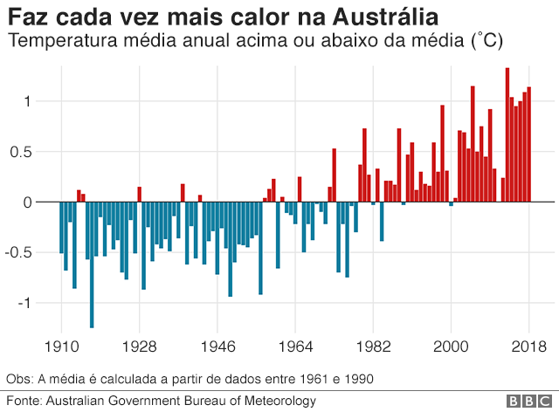

Fonte: (Australian Governmente Buereau of Meteorology apud Incêndios, 2020).
Embora os incêndios sejam uma parte natural do ciclo climático da Austrália, os especialistas há muito alertam que este clima quente e seco fará com que os incêndios se tornem mais frequentes e intensos. Padrões climáticos mais extremos e temperaturas mais altas aumentam o risco de incêndios florestais e fazem com que eles se espalhem mais rapidamente para áreas maiores (Incêndios, 2020).

RESULTADOS E DISCUSSÃO

Todo o panorama mostra que o incêndio das costas leste e sul da Austrália é um terrível reflexo de uma má conduta humana. Há que se levar em consideração que alguns incêndios foram, também, começados de forma proposital, inclusive, do ponto de vista do impacto ambiental, essas perdas em particular constituem perdas imensuráveis (RODRIGUES, 2017). Em muitos casos, comunidades e biomas inteiros sofrem perdas irreparáveis, mortes e extinções.
Normalmente, os incêndios têm despertado a vigilância de várias comunidades e grupos, desde ambientalistas, biólogos, ativistas a comunidades inteiras, geralmente internacionais. Tomando o incêndio na Austrália como exemplo, a tragédia foi exacerbada pelas condições climáticas e a severa seca subsequente.
Em dezembro de 2019, no dia 17, a temperatura chegou a máxima de 40,9º C e, no dia seguinte, 41,9ºC. Com essas altas temperaturas, seguidas da seca e do fenômeno Dipolo do Oceano Índico – uma espécie de “El Niño” índico – que aumenta, ainda mais, o calor, o fogo começou e se espalhou rapidamente (RODRIGUES, 2020). Na Figura, a seguir, exemplo do fenômeno Dipolo do Oceano Índico.
Milhares de animais, criaturas e micro-organismos, e toda a comunidade biológica, foram destruídos pelo fogo. As coisas que foram preservadas têm extrema dificuldade em reconstruir as suas vidas num ambiente completamente destruído, ou seja, o habitat também desapareceu. Em muitos casos, estes locais são vitais para os animais. Sob esta dependência, esses animais não podem sobreviver sem outros animais.

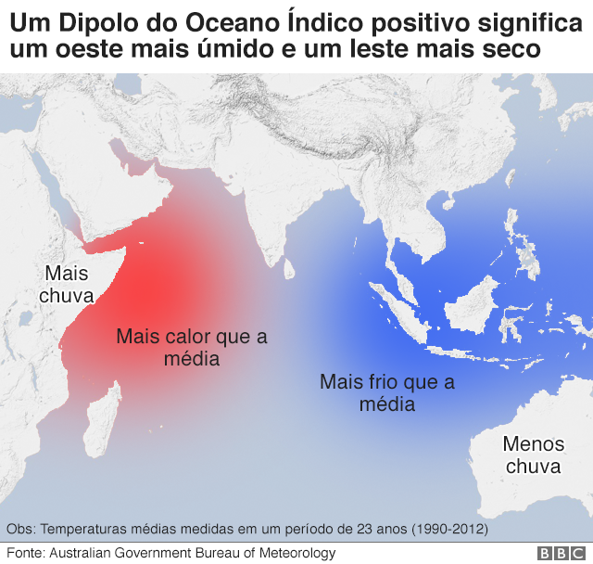
Fonte: (Australian Governmente Buereau of Meteorology apud Incêndios, 2020)

Deve-se considerar, também, que a Austrália é um dos maiores emissores de gases de efeito estufa do planeta, o que significa que, por exemplo, se o cidadão brasileiro é responsável por determinadas emissões, a Austrália ainda emitirá mais.
Os impactos ambientais, além dos enormes prejuízos causados as vidas silvestre e humana, também influenciaram a economia do país, superando o “Black Saturday” (sábado negro, em português) um incêndio de proporção monumental que atingiu a Austrália, em 2009. À época os prejuízos ultrapassaram a US$3 bilhões de dólares, o equivalente a cerca de R$ 12 bilhões de reais (Agência, 2020).
Além disso, as chamas, do incêndio de 2019, prejudicaram o turismo na Austrália. Conforme Agência (2020, s.p.) “os dados do Moody’s Analytics flagraram um prejuízo significativo para o setor turístico, que costuma experimentar pico de visitantes nesta época do ano”.

CONSIDERAÇÕES FINAIS

O presente trabalhou visou mostrar, com o exemplo do incêndio ocorrido em 2019, na Austrália, que os prejuízos que aquele tipo de tragédia pode gerar configuram perdas muito além daquelas de ordem financeira.
O impacto no meio ambiente é geralmente irreversível, pois muda a estrutura de toda a comunidade biológica, a estrutura natural dos animais, o habitat e seu modo de vida e comportamento.
Portanto, de forma cíclica e previsível, esses incêndios estão se tornando cada vez mais destrutivos e letais, sendo necessário preconizar ações rigorosas para que causem menos perdas e danos, no momento em que o caos está prestes a ocorrer. A chegada é irreversível a ponto de os humanos não resistirem e se extinguirem.

REFERÊNCIAS

Agência O Globo. Prejuízos com fogo na Austrália ultrapassam R$ 12 bilhões, apontam especialistas. 2020. Disponível em: https://ultimosegundo.ig.com .br/mundo/2020-01-09/prejuizos-com-fogo-na-australia-ultrapassam-r-12-bilhoes-apontam-especialistas.html. Acesso em: 25 set. 2020.

GRANDA, Manu. Incêndios ameaçam diversidade da fauna australiana. 2020. Disponível em: https://brasil.elpais.com/sociedade/2020-01-13/incendios-ameacam-diversidade-da-fauna-australiana.html. Acesso em: 30 set. 2020.

Greenpeace Brasil. Incêndios na Austrália: tragédia incontrolável. 2020. Disponível em: https://www.greenpeace.org/brasil/blog/incendios-na-australia-tragedia-incontrolavel/. Acesso em: 30 set. 2020.

Incêndios na Austrália: por que a temporada de queimadas está tão forte neste ano? BBC News Mundo, 2020. Disponível em: https://www.bbc.com/portuguese/internacional-51011488#:~:text=De%20acordo%20com%20o%20Instituto,e%20meses%20de%20seca%20extrema. Acesso em: 30 set. 2020.

MENDONÇA, Ana. Cerca de meio bilhão de animais foram mortos nos incêndios florestais da Austrália. Estado de Minas Internacional, 2020. Disponível em:https://www.em.com.br/app/noticia/internacional/2020/01/03/interna_internacional,1112030/cerca-de-meio-bilhao-de-animais-foram-mortos-nos-incendios-florestais.shtml. Acesso em: 24 set. 2020.

RODRIGUES, Leticia. O impacto ambiental dos incêndios na Austrália pelo mundo. 2017. Disponível em: https://revistagalileu.globo.com/Ciencia/Meio-Ambiente/noticia/2020/01/o-impacto-ambiental-dos-incendios-na-australia-pelo-mundo.html. Acesso em: 24 set. 2020.

